Каратузский сельсовет

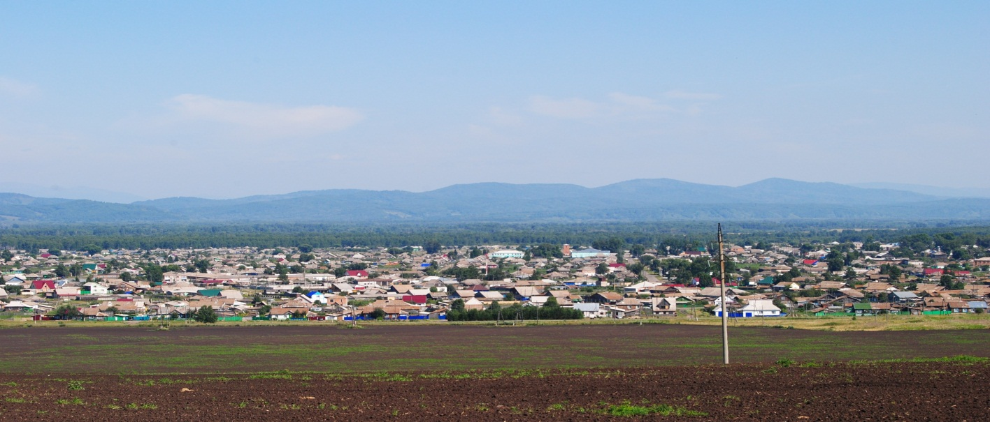

№ 7 (168) от 06 октября 2017 г.

с. Каратузское

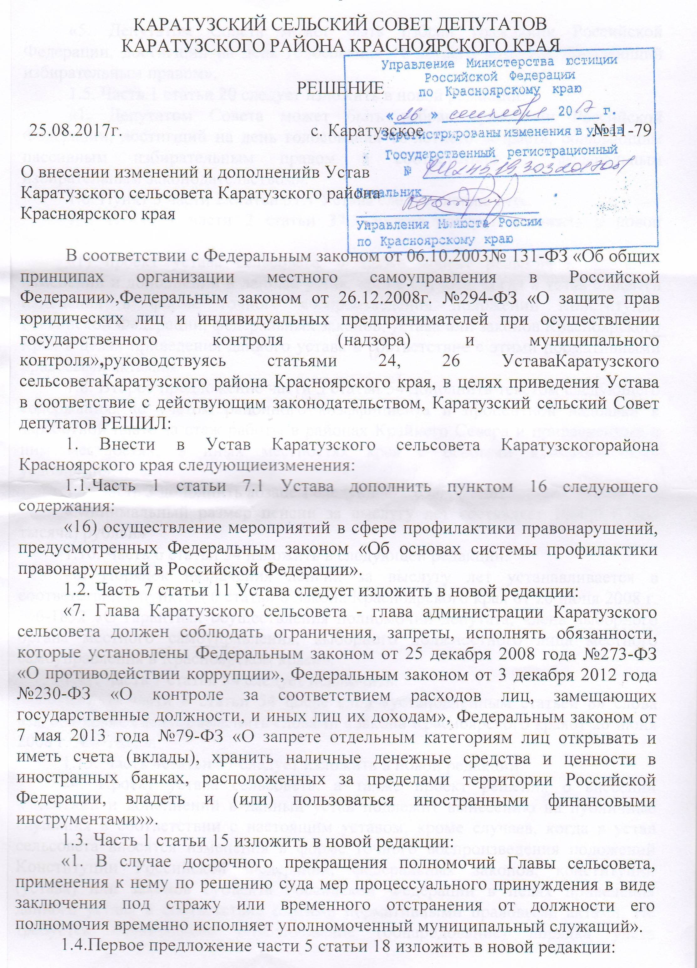

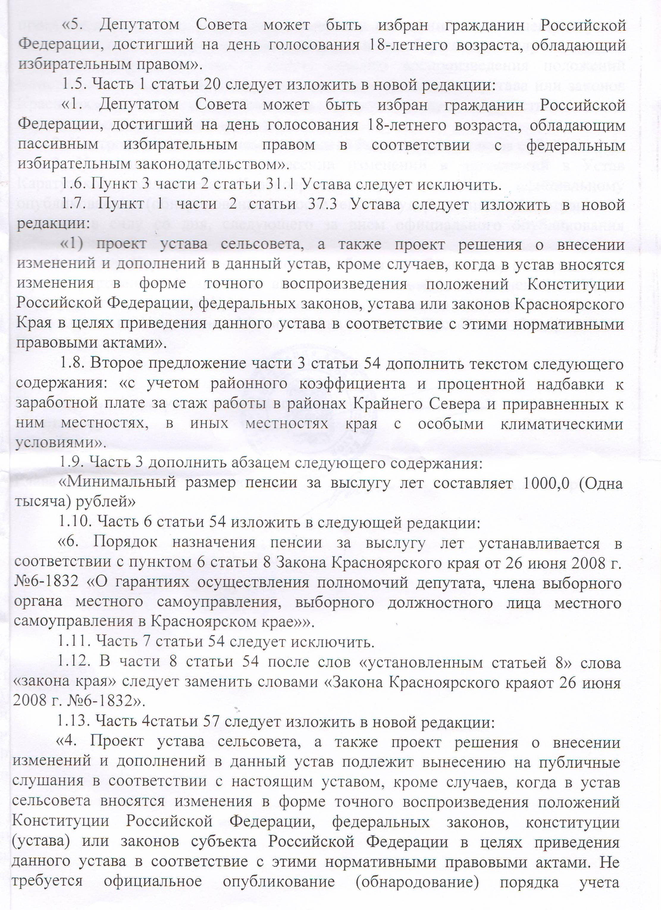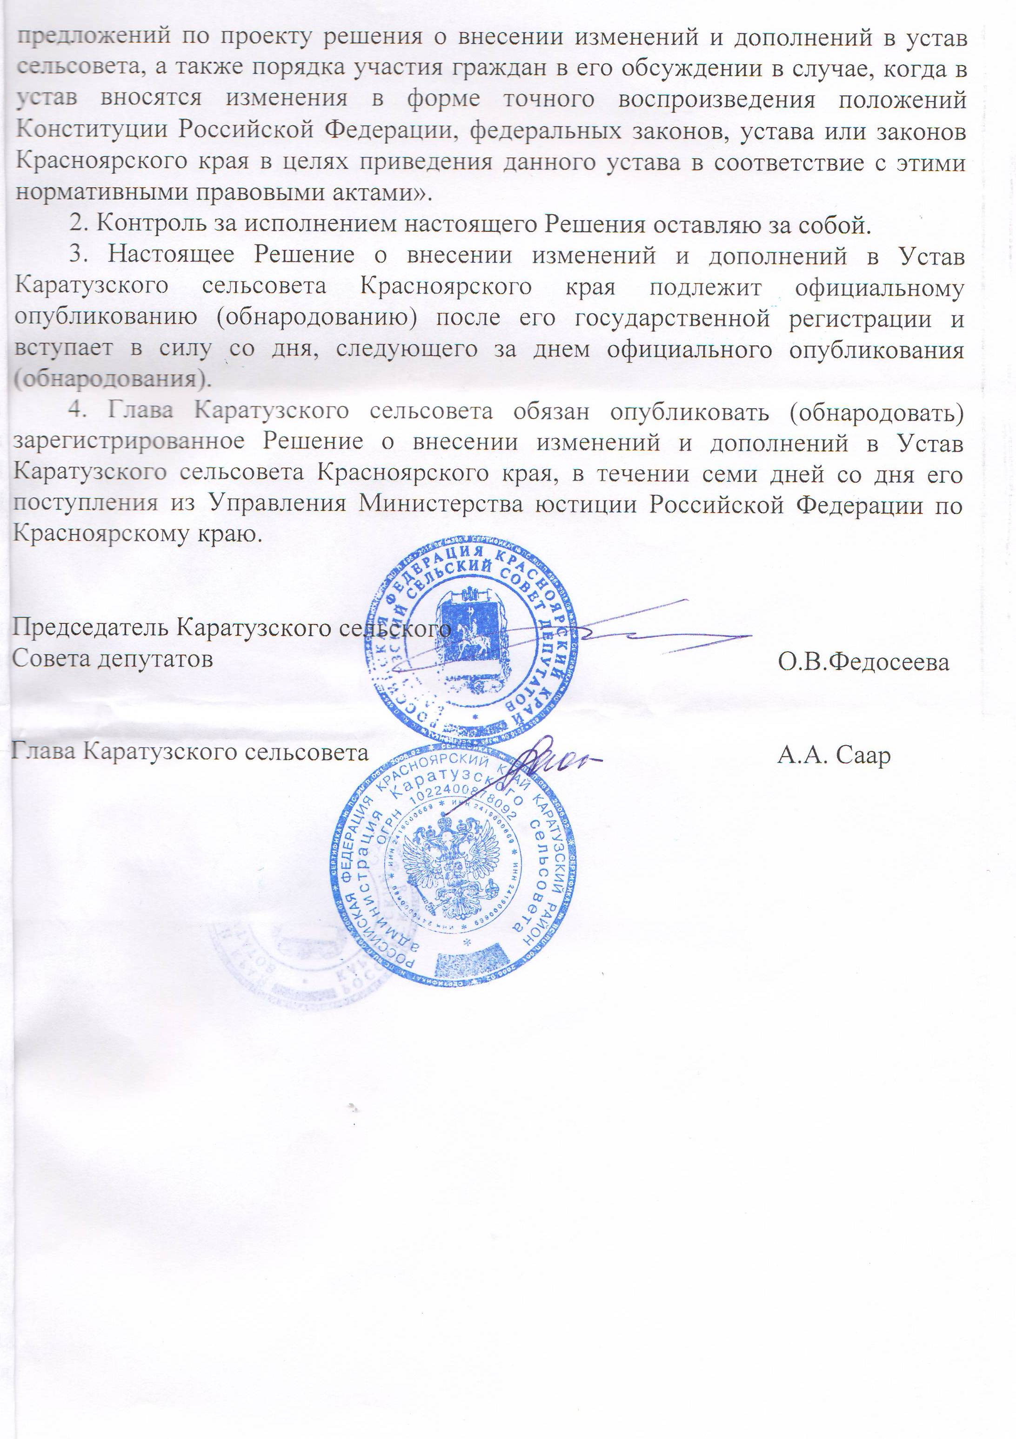

КАРАТУЗСКИЙ СЕЛЬСОВЕТ
ПУБЛИЧНЫЕ СЛУШАНИЯ

РЕШЕНИЕ

с. Каратузское 29.09.2017 г.

О рассмотрении муниципальной программы Каратузского сельсовета « Формирование комфортной сельской среды на 2018-2022 годы».

Руководствуясь статьей 9 Положения об организации и проведении публичных слушаний в Муниципальном образовании «Каратузский сельсовет», утвержденного Решением Каратузского сельского Совета депутатов от 22.08.2013г. № 18-83 при проведении публичных слушаний о рассмотрении муниципальной программы Каратузского сельсовета « Формирование комфортной сельской среды на 2018-2022 годы» было принято решение:
1. Рекомендовать Главе сельсовета утвердить муниципальную программу Каратузского сельсовета «Формирование комфортной сельской среды на 2018-2022 годы», опубликованную в печатном издании органа местного самоуправления Каратузский сельсовет «Каратузский вестник» «28» августа 2017 года № 7(163).
2. Решение публичных слушаний опубликовать в печатном издании органов местного самоуправления Каратузского сельсовета «Каратузский вестник».

Председательствующий
на публичных слушаниях А.А.Саар

Секретарь публичных слушаний Е.А.Зайкина

КАРАТУЗСКИЙ СЕЛЬСКИЙ СОВЕТ ДЕПУТАТОВ

РЕШЕНИЕ
06.10.2017г. №Р-83

О передаче имущества, находящегося в муниципальной собственности муниципального образования Каратузский сельсовет в муниципальную собственность муниципального образования «Каратузский район»

В соответствии с Федеральным законом от 06.10.2003 №131-ФЗ «Об общих принципах организации местного самоуправления в РФ», Решением Каратузского сельского Совета депутатов от 07.06.2017г.№10-75 «О передаче Муниципальному образованию «Каратузский район» части полномочий по решению вопросов местного значения создание условий для организации досуга и обеспечения жителей поселения услугами организаций культуры на 2017 год и плановый период 2018-2019 годы», руководствуясь ст. 24, 43-44 Устава Каратузского сельсовета Каратузского района Красноярского края, Каратузский сельский Совет депутатов РЕШИЛ:
- Передать имущество, находящееся в собственности муниципального образования Каратузский сельсовет в муниципальную собственность муниципального образования «Каратузский район» согласно Приложению.
- Контроль за исполнением настоящего Решения возложить на комиссию по законности, охране общественного порядка, сельскому хозяйству и предпринимательству.
- Решение вступает в силу в день, следующий за днем его официального опубликования в газете «Каратузский вестник».

Председатель Совета депутатов О.В.Федосеева

Глава Каратузского сельсовета А.А. Саар

Приложение к Решению Каратузского
сельского Совета депутатов
от 06.10.2017г. №Р-83

Перечень
имущества, находящегося в муниципальной собственности Каратузский сельсовет, подлежащего передаче в муниципальную собственность муниципального образования «Каратузский район»

№ п/п | Наименование | Год  выпуска | № двигателя | № шасси | № кузова | Цвет кузова | Гос.номер
1 | Автобус (микроавтобус) | 1993 | 417800-30906282 | 225559 | 466 | серый | М 372 СН 124

Выпуск номера подготовила администрация Каратузского сельсовета.
Тираж: 50 экземпляров.
Адрес: село Каратузское улица Ленина 30

